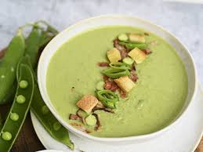 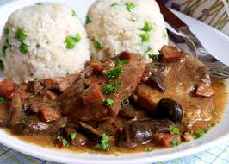

Jídelní lístek 20.1.2025 – 26.1.2025

Pondělí 20.1.2025

Polévka: hrášková

1. Střapačky se zelím a uzeným masem
2. Krůtí na divoko, těstoviny

Úterý 21.1.2025

Polévka: zeleninová s kapáním

1. Sekaná svíčková, jemný knedlík
2. Zeleninový nákyp s masem, brambory

Středa 22.1.2025

Polévka: drůbková s těstovinou

1. Holandský řízek, bramborová kaše, okurka
2. Boloňské špagety, strouhaný sýr

Čtvrtek 23.1.2025

Polévka: kmínová s vejci

1. Vepřová pečeně v dušené mrkvi, brambory
2. Srbské vepřové rizoto, zelný salát

Pátek 24.1.2025

Polévka: cizrnová

1. Rýžový nákyp s ovocem
2. Pašerácké žebírko, brambory

Sobota 25.1.2025

Polévka: vepřová s bulgurem

Pečené vepřové na šípkové omáčce, bramborový knedlík

Neděle 26.1.2025

Polévka: celerová

Vepřové na houbách, rýže